МГТУ им. Н.Э. Баумана

**Дисциплина электроника**

**Лабораторный практикум** №**2**

**по теме: «ИССЛЕДОВАНИЕ ВФХ ПОЛУПРОВОДНИКОВЫХ ДИОДОВ НА МОДЕЛИ ЛАБОРАТОРНОГО СТЕНДА »**

Работу выполнил:

студент группы ИУ7-31

Сушина Анастасия

Работу проверил:

Москва, 2018 г.

**Цель работы** - провести экспериментальное исследование (в программах схемотехнического анализа MathCad 15 и Micro-Cap 10) поведения диода как управляемой электрической емкости и по результам исследования получить параметры барьерной емкости диода.

*Пункт* № *1*

Для заданного диода марки KD212A, соответствующий моему варианту, проведем моделирование лабораторного стенда для получения резонансной характеристики колебательного контура в программе Micro-Сap 10 по показанной ниже схеме:

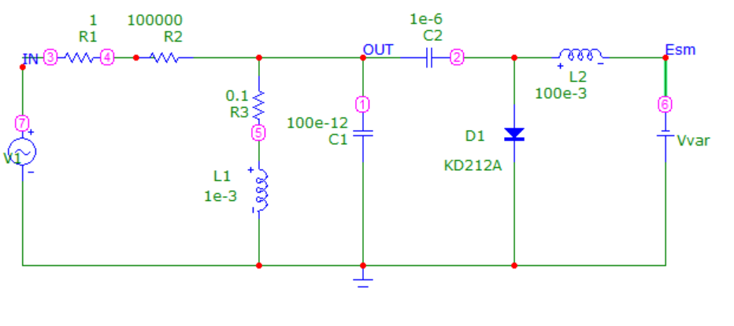Построим графики в Micro-cap 10:

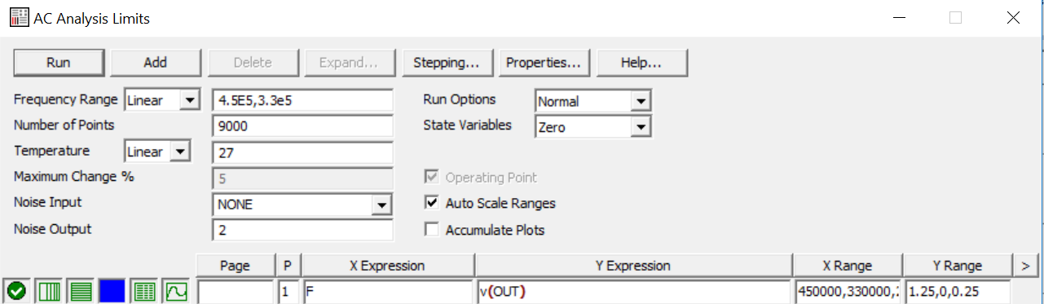

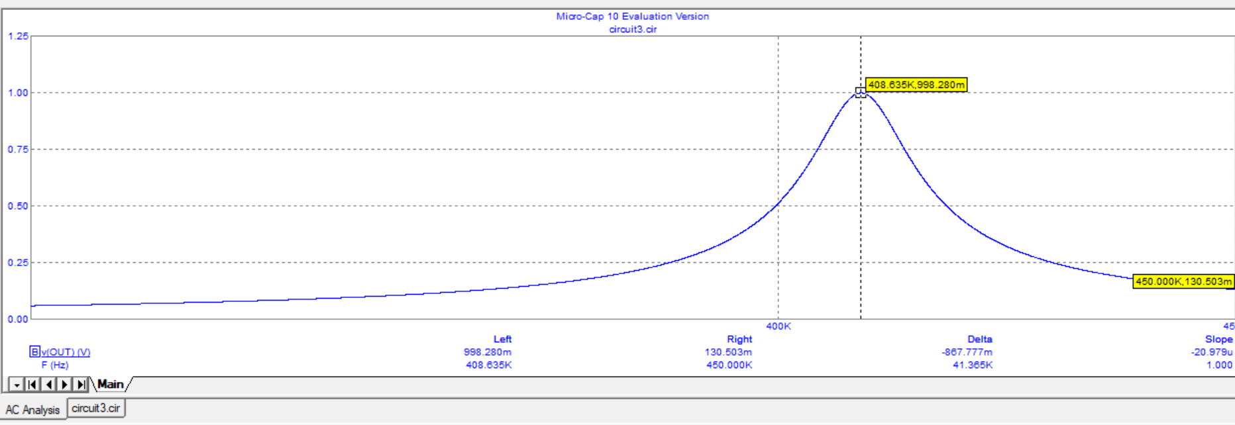

Пункт 2

Построим графики при разных значениях напряжения смещения.

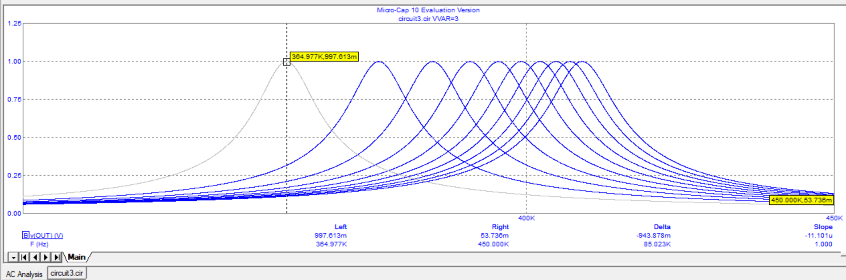

Строим график зависимости резонансной частоты от напряжения Vvar.

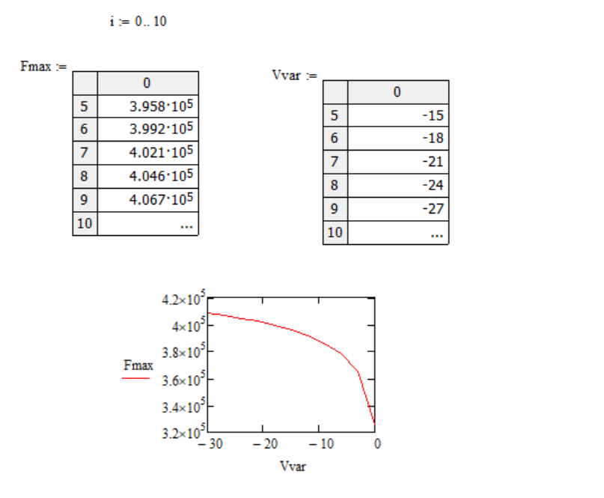Пункт №3

Строим вольфарадную характеристику полупроводникового диода.

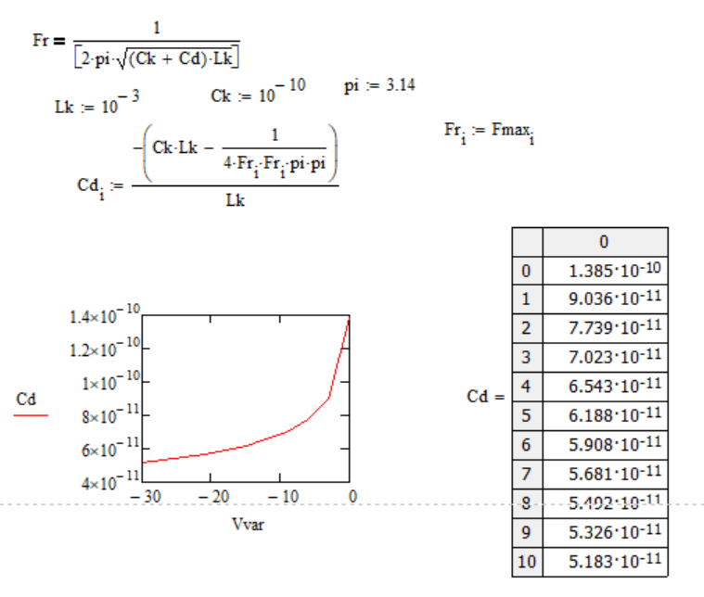

Пункт №4

Рассчитаем параметры барьерной емкости диода с помощью метода Given Minerr

